**Муниципальное бюджетное дошкольное образовательное учреждение детский сад №71 «Огонек» общеразвивающего вида г. Улан-Удэ,**

**Муниципальное бюджетное дошкольное образовательное учреждение детский сад №72 «Аленушка» комбинированного вида г. Улан**-Удэ

**Муниципальное автономное дошкольное образовательное учреждение «Детский сад №111 «Дашенька» г. Улан-Удэ**

**ДОРОЖНАЯ КАРТА ПРОЕКТА**

**«Опережая время»**

|  |  |  |  |
| --- | --- | --- | --- |
|  | **Название проекта** | Сетевое взаимодействие как форма повышения качества методической компетентности педагогов ДОО | |
|  | **Краткое описание проекта** | Организация системы методического сопровождения педагогов в формате сетевого взаимодействия позволит решить проблему выстраивания площадки для профессионального диалога; возможности обмена опытом, презентации собственных метод. разработок, общения в электронной образовательной среде в едином электронном методическом облаке, на единой электронной платформе.   * отсутствие системы методического сопровождения педагогов ДОО в г. Улан-Удэ; * Отсутствие площадки для обмена опытом, наставничества, обсуждения инноваций в деятельности педагогов города; * Слабая мотивация педагогов к самообразованию и повышению пед. мастерства; * Приток неквалифицированных кадров в ДОО, отсутствие налаженной системы наставничества и выстраивания траектории профессионального развития * Отсутствие механизмов оценки качества и результатов образовательной деятельности | |
|  | **Дата начала реализации проекта** | Первый этап – подготовительный (сентябрь 2020г - ноябрь2020г.)  Второй этап – практический (декабрь2020г.-май 2021г.) | |
|  | **Дата окончания проекта** | Третий этап- оценочно-рефлексивный (сентябрь 2021г.-август 2022г.) | |
|  | **Обоснование социальной значимости проекта** | **Целевые группы проекта:**  **Педагоги, специалисты ДОО г. Улан-Удэ и Республики Бурятия.**  Инновации в условиях образовательной сети приобретают эволюционный характер, что связано с непрерывным обменом информацией и опытом, и отсутствием обязательного внедрения. Опыт участников сети оказывается востребованным не только в качестве примера для подражания, а также в качестве индикатора или зеркала, которое позволяет увидеть уровень собственного опыта и дополнить его чем - то новым, способствующим эффективности дальнейшей работы.  **Проблема целевой группы:**   * отсутствие системы методического сопровождения педагогов ДОО в г. Улан-Удэ; * Отсутствие площадки для обмена опытом, наставничества, обсуждения инноваций в деятельности педагогов города; * Слабая мотивация педагогов к самообразованию и повышению педагогического мастерства; * Приток неквалифицированных кадров в ДОО, отсутствие налаженной системы наставничества и выстраивания траектории профессионального развития * Отсутствие механизмов оценки качества и результатов образовательной деятельности   **Руководители ДОО**  Главная цель сетевого взаимодействия — это повышение качества дошкольного образования посредством доступности и открытости работы ДОО, имидж ДОО входящих в сеть. | |
|  | **Полное описание проекта, презентация проекта** | На сегодняшний день педагоги нашего города особенно остро испытывают отсутствие налаженной системы методического сопровождения их педагогической деятельности, помощи в выстраивании индивидуальной траектории профессионального развития, организации наставничества.  На наш взгляд, необходима такая площадка для обмена опытом на основе ИКТ, обсуждения продуктов инновационной деятельности педагогов города;  Вместе с тем, отмечается слабая мотивация педагогов к самообразованию и повышению педагогического мастерства;  Также нельзя не отметить нарастающий процесс вливания кадров, имеющих не профильное образование в ДОО в виду их острой нехватки и отсутствия системы повышения их методической компетентности.  Решение данной проблемы мы видим в Организации системы методического сопровождения педагогов в формате сетевого взаимодействия, которое позволит создать площадку для профессионального диалога, а именно обмена опытом, презентации собственных метод. разработок, путем создания электронной образовательной среды в виде электронного методического облака, электронной платформы взаимодействия в сети с другими ДОО и социальными партнерами | |
| 6.1. | **Цель проекта:** | Создание системы методического сопровождения педагогов ДОО на основе сетевого взаимодействия ДОО г. Улан-Удэ. | |
| 6.2. | **Задачи проекта:** | 1. Разработка нормативно-правовой документации деятельности образовательной сети и условий ее функционирования.  2. Разработка организационной модели методического сопровождения педагогов на основе сетевого партнёрства.  3. Создание электронной информационно-образовательной среды сетевого взаимодействия ДОО (Электронного методического облака, платформа методического сопровождения) | |
| 6.3 | **Партнёры проекта** | **Партнер** | **Вид поддержки** |
| **БГУ** | Привлечение в качестве экспертов для консультирования и других мероприятий. |
| **БРИОП** | Привлечение в качестве экспертов для оказания информационной и консультационной поддержки в реализации проекта. |
| **БРПК** | Привлечение в качестве экспертов и участников конкурсов и других мероприятий. Оказание арендных услуг. Наставничество. |
| **КО** | Привлечение в качестве экспертов для конкурсов и других мероприятий. |
| **Депутат Бальжиров С.Е** | оказание организационной и информационной поддержки, размещение на своих официальных ресурсах сведения о ходе реализации данного проекта, а также содействовать в распространении информации о нем в СМИ региона. |
| **Профсоюз работников образования** | оказание организационной и информационной поддержки, размещение на своих официальных ресурсах сведения о ходе реализации данного проекта, а также содействовать в распространении информации о нем в СМИ региона. |
| 6.4 | **Письма поддержки** |  | |
| 6.5 | **Информационное сопровождение проекта** | Информационно сопровождение проекта осуществляется в социальных сетях Фейсбук, Инстаграмм [https://www.facebook.com/groups/720440022226268](https://vk.com/away.php?to=https%3A%2F%2Fwww.facebook.com%2Fgroups%2F720440022226268&cc_key=), Статья в периодическом всероссийском журнале «Дошкольный Мир». | |
| 6.6 | **Количественный результат реализации проекта** | На данном этапе провести количественный подсчет результативности нет возможности. | |
| 6.7 | **Конечный**  **результат реализации**  **проекта** | 1. Разработка модели сетевого образовательного пространства для организации методического сопровождения педагогов ДОО. | |
| 2. Повышение методической грамотности педагогов за счет сетевого взаимодействия, обеспечение качественной подготовки к аттестации. | |
| 3. Доступность инновационного опыта широкому кругу пользователей Интернет-сети, трансляция результатов сетевых проектов. | |
| 4. Повышение доступности и качества образовательной информации среди ДОО г. У-У, информационный обмен между сетевыми звеньями. | |
| 5. Распространение стандартов WSR среди педагогов города для повышения качества их методической компетентности | |
| 6.8 | **Дальнейшее развитие проекта** | Организация Летней Интеллектуальной школы может стать площадкой для организованного общения среди педагогов города и объединять педагогов города и района. | |
| 6.9 | **О проекте** | [https://www.facebook.com/groups/720440022226268](https://vk.com/away.php?to=https%3A%2F%2Fwww.facebook.com%2Fgroups%2F720440022226268&cc_key=), | |
|  |  |  | |

**7. Руководитель проекта**

**7.1. - 7.4.**

|  |  |  |  |  |
| --- | --- | --- | --- | --- |
| **Наименование ДОУ** | **ФИО руководителя** | **Должность руководителя проекта** | **Мобильный телефон** | **Электронная почта** |
| МБДОУ Детский сад №71 «Огонек» | Щербакова Юлия Леонидовна | Заведующий | 89246503674 | ogonek-71@mail.ru |
| МАДОУ Детский сад №111 «Дашенька» | Зиннатуллина Лариса Сергеевна | Заведующий | 89146334441 | dashenka-uuds@yandex.ru |
| МБДОУ Детский сад №72 «Аленушка» | Сагакова Елена Владимировна | Заведующий | 89021609415 | UUCadik72@yandex.ru |

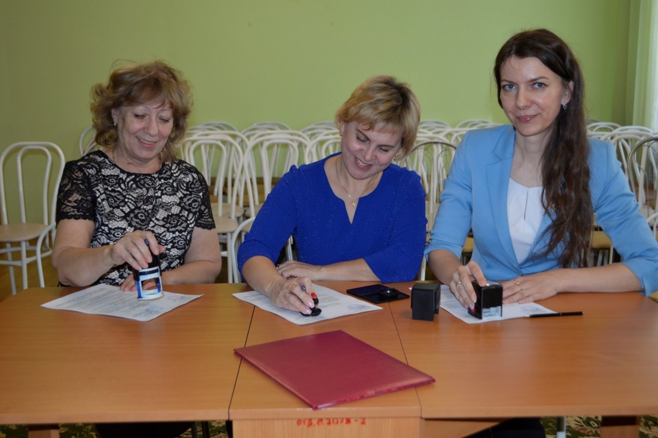

**8. Команда проекта**

8.1 - 8.2

|  |  |  |
| --- | --- | --- |
| **Наименование ДОУ** | **ФИО члена команды** | **Должность и роль в проекте** |
| МБДОУ Детский сад №71 «Огонек» | Томсон Анна Анатольевна | Воспитатель, техническая поддержка проекта: размещение материалов на сайтах ДОУ |
| МБДОУ Детский сад №71 «Огонек» | Ибрагимова Ольга Владимировна | Воспитатель, организация взаимодействия с сетевыми партнерами, профессиональными сообществами |
| МБДОУ Детский сад №71 «Огонек» | Шурыгина Вера Иннокентьевна | Старший воспитатель, систематизация научно-методического банка практических материалов для предложения |
| МАДОУ Детский сад №111 «Дашенька» | Комарь Ольга Анатольевна | Учитель-логопед, Гугл-анкетирование, сбор информации по участникам |
| МАДОУ Детский сад №111 «Дашенька» | Дмитриева Ольга Леонидовна | Старший воспитатель, разработка мероприятий согласно дорожной карты проекта |
| МАДОУ Детский сад №111 «Дашенька» | Егорова Сарра Семеновна | Старший воспитатель разработка мероприятий согласно дорожной карты проекта |
| МБДОУ Детский сад №72 «Аленушка» | Желибо Марина Анатольевна | Старший воспитатель. Анонсирование мероприятий в сети на сайтах, в социальных сетях, рассылка на электронные почты ДОУ, планирование конференций на платформе ZOOM |
| МБДОУ Детский сад №72 «Аленушка» | Дымчикова Гэрэлма Геннадьевна | Учитель бурятского языка, ответственный за оформление и реализацию НПО |
| МБДОУ Детский сад №72 «Аленушка» | Алексеева Елена Романовна | Воспитатель ответственный за оформление и реализацию НПО |

|  |  |  |
| --- | --- | --- |
| **9** | **Организация заявитель** | Муниципальное бюджетное дошкольное образовательное учреждение детский сад №71 «Огонек» общеразвивающего вида г. Улан-Удэ,  Муниципальное бюджетное дошкольное образовательное учреждение детский сад №72 «Аленушка» комбинированного вида г. Улан-Удэ  Муниципальное автономное дошкольное образовательное учреждение «Детский сад №111 «Дашенька» г. Улан-Удэ |
| **9.1** | **Адрес организации** | МБДОУ №72 «Алёнушка»- Пестеля 37А  МБДОУ№71 «Огонёк» -ул. Чертенкова, 1А, Улан-Удэ  МАДОУ№111 «Дашенька» 1 корпус- ул. Московская, 2 пр. 50-летия Октября, 38 "А"  2 корпус -просп. 50 лет Октября, 38А, Улан-Удэ |
| **9.2** | **Контактный телефон организации.** | МБДОУ№71 «Огонёк» -+7 (3012) 46-44-87  МАДОУ№111 «Дашенька» - +7(301) 244-26-22  МБДОУ№72 «Алёнушка» - +7 (3012) 44-65-00,+7 (3012) 44-65-10 |
| **9.8** | **Основные реализованные проекты за период с 2020-2021г** | В рамках реализации проекта прошли районные семинары на платформе zoom среди педагогов ДОО Железнодорожного района города Улан-Удэ. |

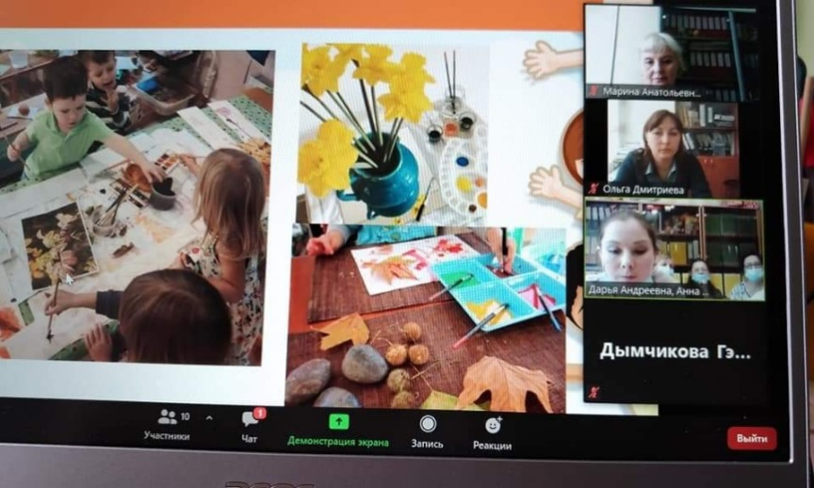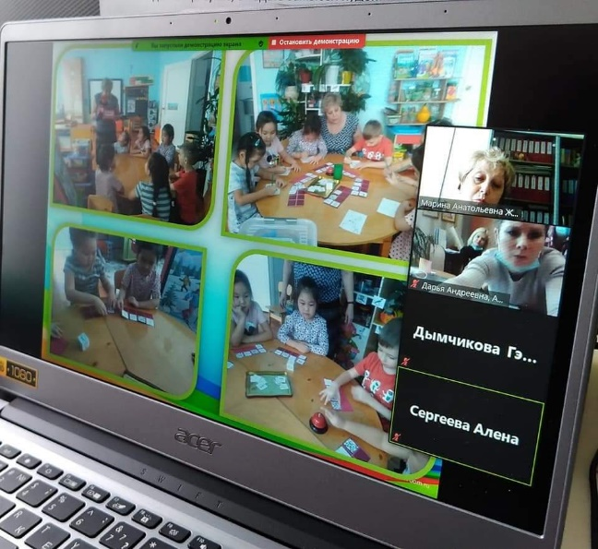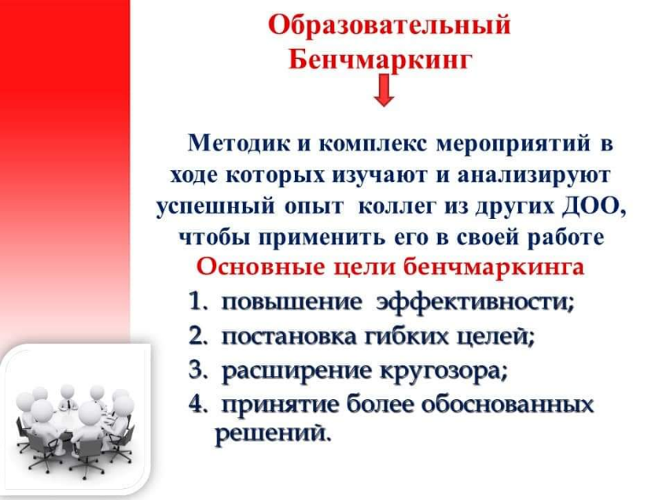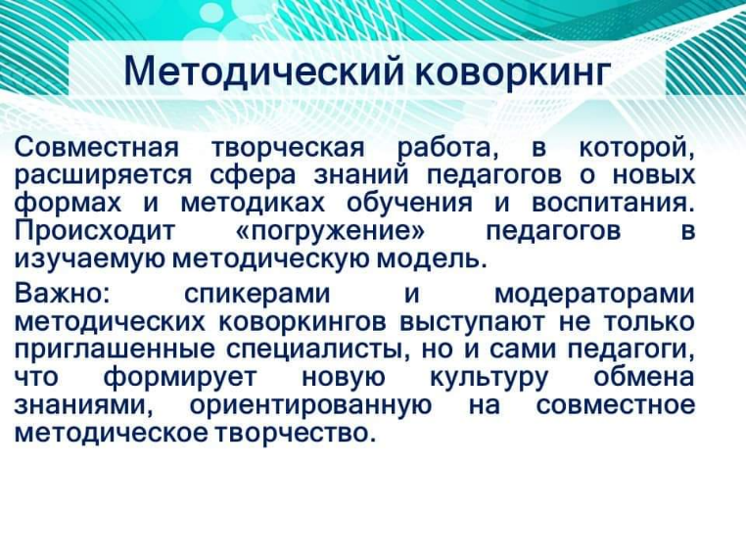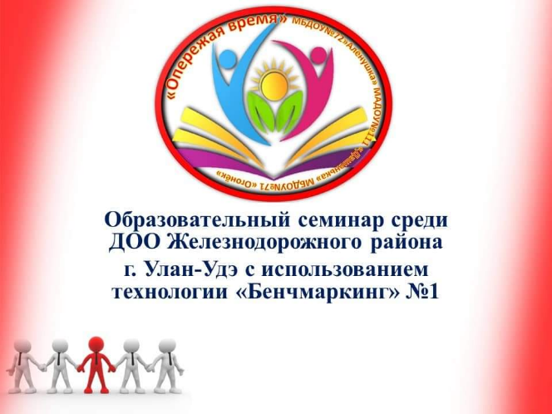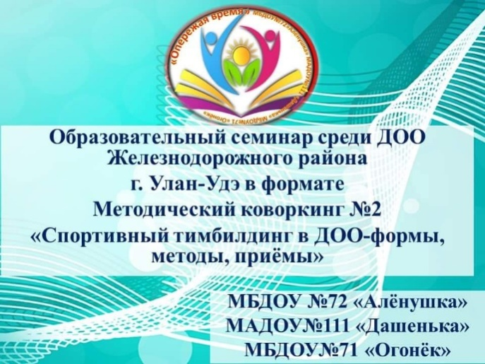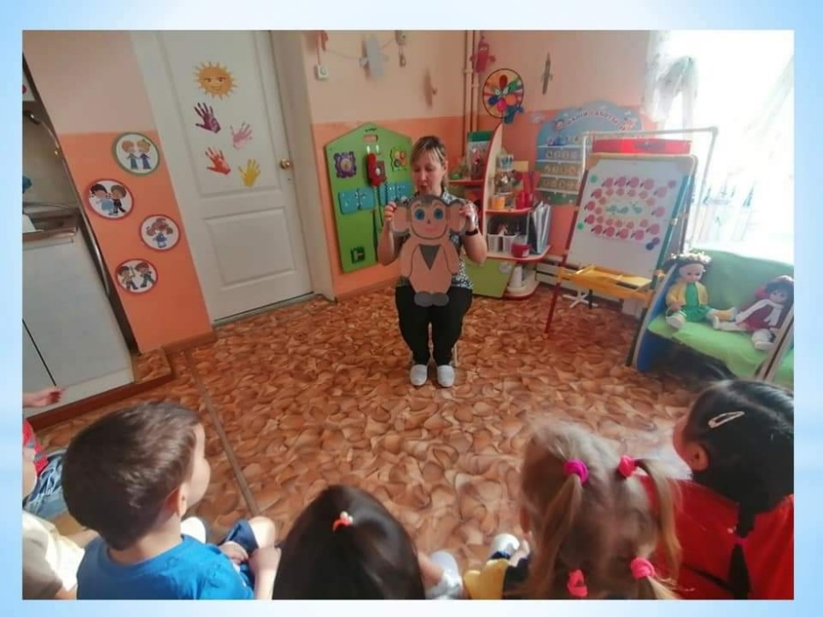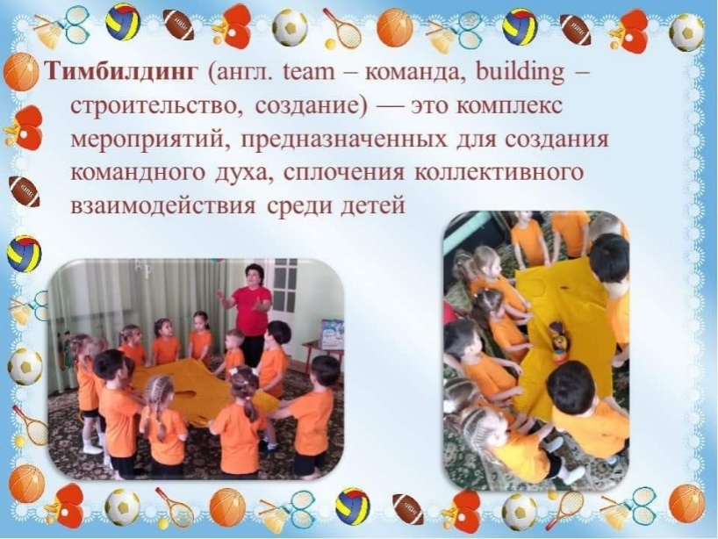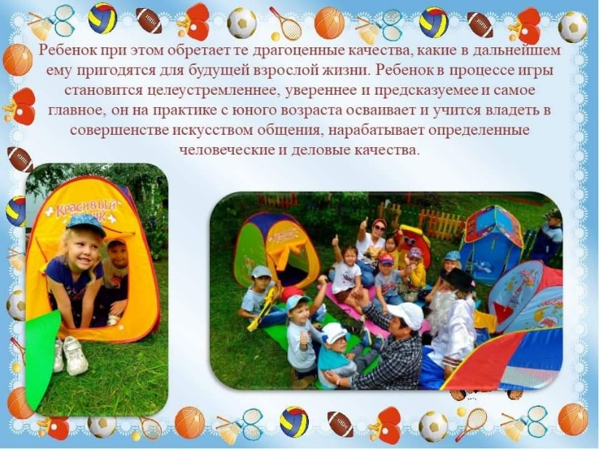

**10. Календарный план реализации проекта**

|  |  |  |  |  |  |
| --- | --- | --- | --- | --- | --- |
| **№** | **Решаемая задача** | **Мероприятие, его содержание, место проведения** | **Дата начала** | **Дата окончания** | **Ожидаемый результат** |
| **1.** | Разработка нормативно-правовой документации деятельности образовательной сети и условий ее функционирования. | **Подготовительный этап:**  Разработка нормативно –правовой документации:   * Договор о сотрудничестве с партнёрами проекта * Договор для участников проекта * Привлечение новых участников проекта через   Установочную конференцию по теме «Знакомство с проектом»   * Провести гугл-опрос с целевой группой по предложенным темам в проекте и определить категории слушателей. | **Сентябрь** | **Октябрь** | 1. Расширение сети с привлечением новых участников. 2. Заключение договоров с партнёрами проекта и его участниками. 3. Определение тематики семинаров, целевых групп, сроки их проведения. |
| **2.** |  | **Основной этап:** | **Декабрь** | **Декабрь** |  |
| 3. |  |  | **Февраль** | **Февраль** |  |
| 4. |  |  | **Апрель** | **Апрель** |  |
| 5. |  | **Заключительный этап:**  **Итоговое мероприятие**  **«Летняя интеллектуальная школа» для педагогов ДО «Современный педагог»** | **июнь** | **июнь** | ЛИШ (летняя интеллектуальная школа) – площадка, предоставляющая дополнительную возможность педагогам дошкольных организации транслировать педагогический опыт, для отработки новых технологий педагогической, социальной, методической работы.  - Повышение интереса педагогов к профессии, к исследовательской деятельности.  - развитие и усовершенствование умения педагогов критически мыслить и работать в команде  - Публикация статей о деятельности ЛИШ в изданиях различного уровня: муниципального, районного, сети Internet. |
| 6. | Разработка нормативно-правовой документации деятельности образовательной сети и условий ее функционирования. | **Подведение итогов, Гугл-анкета.** | **июнь** | **июнь** | Мониторинг профессиональных дефицитов. Подведение итогов сетевого партнерства. |

**11. Бюджет проекта**

|  |  |  |  |  |
| --- | --- | --- | --- | --- |
| **№**  п/п | **Наименование статьи** | **Общая стоимость** | **Софинансирование (если имеется)** | **Запрашиваемая сумма** |
| (руб.) | (руб.) | (руб.) |
| 1 | 2 | 3 | 4 | 5 |
| **1.** | **Оплата труда** |  | | |
| 1.1. | Оплата труда штатных работников, включая НДФЛ |  |  |  |
|  | Руководители проекта | 48120 |  | 48120 |
| Специалисты проекта | 48120 |  | 48120 |
|  |  |  |  |
| 1.2. | Оплата привлеченных специалистов. Выплаты физическим лицам (за исключением индивидуальных предпринимателей) за оказание ими услуг (выполнение работ) по гражданско-правовым договорам**,** включая НДФЛ | 15000 |  | 17120 |
| 1.3 | Страховые взносы |  |  |  |
|  | Страховые взносы с выплат штатным работникам | 18120 |  |  |
| Страховые взносы с выплат физическим лицам по гражданско-правовым договорам | 2100 |  |  |
| **2.** | **Командировочные расходы** | 10000 |  | 10000 |
| **3.** | **Прямые расходы Офисные расходы** | | | |
| 3.1 | Интернет трафик (600 в месяц) | 8000 |  | 8000 |
| 3.2 | Разработка и изготовление сайта | 50000 |  | 50000 |
| 3.3 | Компьютерное оборудование и программное обеспечение | 150000 |  | 150000 |
| 3.4 | Аренда помещения, оборудования | 10000 |  | 10000 |
| 3.5 | Канцтовары и расходные материалы | 25000 |  | 25000 |
| 3.6 | Публикации. Размещение рекламы в печатных СМИ | 70000 |  | 70000 |
| 3.7 | Участие в тематических выставках | 20000 |  | 20000 |
| 3.8 | Услуга электронного документооборота E-invoicing (ежемесячная оплата – 295 руб. в месяц). | 5000 |  | 5000 |
| 3.9 | Услуги банков, почтовые услуги | 4000 |  | 4000 |
|  | **ИТОГО** | 483000 |  | 483000 |
|  |  | | | |